**SEGUNDO PARCIAL FISICOQUIMICA DE LAS INTERFASES**

**Licenciatura en Bioquímica 25 de mayo de 2023**

|  |  |
| --- | --- |
| **NOMBRE** | **CEDULA** |
|  |  |

|  |  |  |  |  |
| --- | --- | --- | --- | --- |
|  | **Ej. 1** | **Prob. 1** | **Prob. 2** | **Total** |
| **Puntaje** |  |  |  |  |

**Ejercicio 1.- (8 puntos)** Se arma un dispositivo para estudiar la electrólisis de una solución que contiene iones metálicos.

1. Señalar los elementos que componen el sistema figura rellenando los casilleros con el número correspondiente.

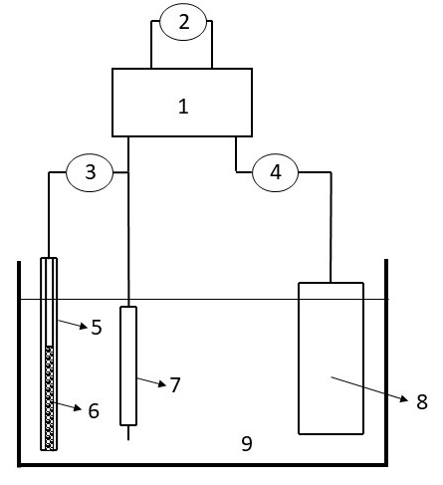

* Amperímetro común
* Voltímetro de alta impedancia
* Electrodo auxiliar o contraelectrodo
* Electrodo de referencia
* Electrodo de trabajo
* Fuente de corriente continua o voltaje



* Voltímetro común



* Solución electrolítica



* Solución de electrodo de referencia

**…………………………………………………………………………………………………………………………………………………………………………………………………..……….**

**Problema 1.- (10 puntos)**

**a)** Si se electroliza unasolución de CuSO4 0.10 M + H2SO4 0.1 M entre dos electrodos de platino, señalar cuál de los siguientes gráficos representa el perfil densidad de corriente (**j**) vs. potencial (**E**). Para el gráfico correcto explicar a qué corresponde cada número marcado.

E / V

j /A cm- 2

5

1

2

4

3

Gráfico B

1

j /A cm- 2

4

5

6

E / V

3

2

1

1

Gráfico A

**b)** Si se detecta Cd2+ 0.001 M como impureza, predecir si la presencia de Cd interfiere en la deposición de Cu. Considere que la electrólisis se realiza usando electrodos de Pt y que el Cd2+ se encuentra disuelto sin hidróxidos. Fundamente con cálculos.

|  |  |  |  |
| --- | --- | --- | --- |
| **Sistema** | **Eo (V)** | **a (V)** | **b (V dec-1)** |
| *Cu2+/Cu* | 0.340 | - 0.30 | - 0.061 |
| *Cd2+/ Cd* | -0.400 | - 0.18 | - 0.059 |

A 25oC los valores de Tafel para las reacciones están en la Tabla. Considere que los fenómenos de transferencia de carga son los únicos controlantes del proceso y que la densidad de corriente de trabajo es 0.10 A cm-2.

Para la ecuación de Tafel se utiliza **j** en A cm-2. Datos: F = 96500 C mol-1, R = 8.314 J mol-1 K-1

----------------------------------------------------------------------------------------------------------------------------------------------------------------------------------

**Problema 2.- (12 puntos)** Una celda de transporte contiene dos electrodos de segunda clase de Ba(s)/BaSO4(s) con una solución de composición 2.2314 g en K2SO4(ac) por cada 100 g de la misma. Después de 90 minutos de electrólisis con una intensidad de corriente constante de 325 mA, se valoró el anolito conteniendo 2.0231 g de K2SO4 (ac) por cada 100 g de solución.

1. Escriba las reacciones catódicas y anódicas que ocurren en la celda de transporte.
2. Realice el balance de masas en el anolito para el SO4-2.
3. Determinar la masa depositada de Ba(s) en el cátodo.
4. Determinar el número de transporte del SO4-2.

DATOS: F = 96500 Cmol-1, PABa= 137.33 gmol-1, PFK2SO4 = 174 gmol-1